Кукулава Лиана Джимшериевна, учитель музыки.

«Мир образов вокальной и инструментальной музыки»

Викторина 6 класс
- Кто из композиторов написал балет «Петрушка». (Стравинский)
- Кто создал песню «Виноград в саду цветёт»? (Народ)
- В какой опере звучит «Песня индийского гостя»? («Садко)
- Укажи число исполнителей в квартете, дуэте. (4,2)
- В какой кантате С. Прокофьева звучит хор «Вставайте, люди русские?
- Кто из композиторов написал оперу «Садко»? (Римский-Корсаков)
- Как раскрывается значение слова «фольклор»? (Народная мудрость)
- В каком из жанров вокальной музыки участвуют не более двух исполнителей? (Романс)
- Найди несоответствие в изобразительности образов и определений, укажи цифру: 1) скрипачка, 2) дуэт, 3) балерина, 4) дуэт, 5) солист, 6) нотный стан с нотами. (6)
1)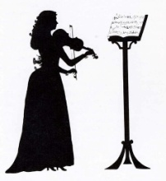 2)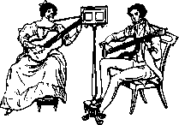 3)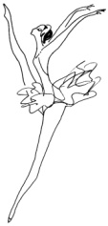
4)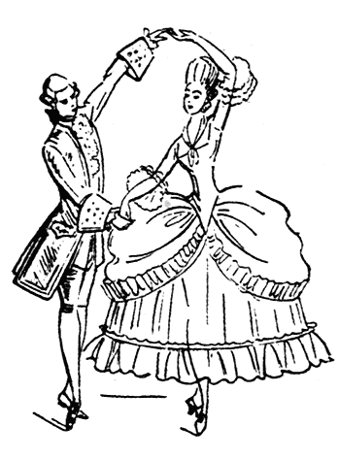 5) 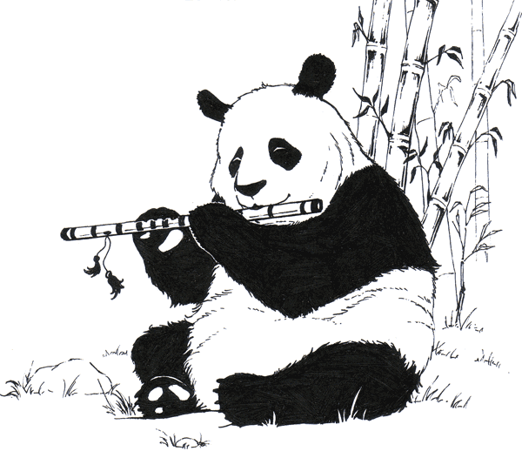 6) 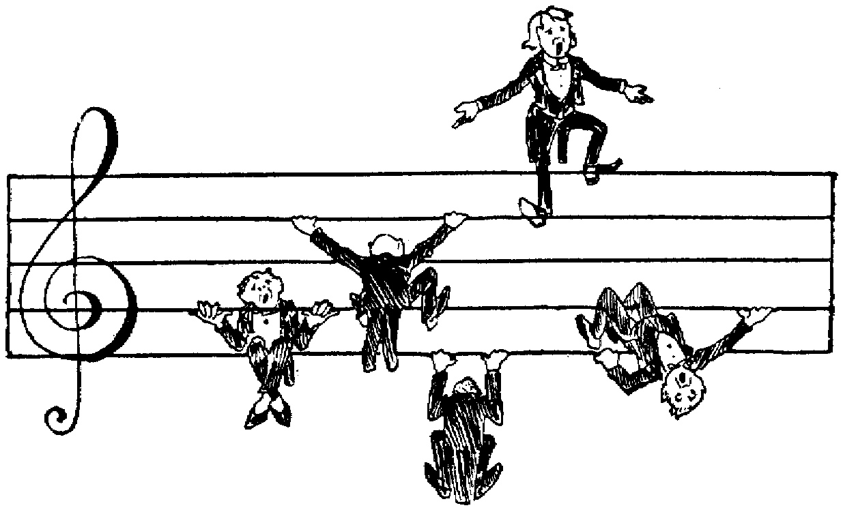
10. Кого из композиторов называют основоположником русской классической школы? (Глинка)

